Gimnazija A.G Matoša Đakovo

**Spojevi metala i nemetala**

Matko Ivić, 2.a

Prof. Ljiljana Medved

Šk. God. 2021/2022

# Sadržaj

Sadržaj 2

Metali 3

Nemetali 4

Veza metala i nemetala 5

Spojevi metala i nemetala 7

Kloridi 7

Oksidi 7

Karbonati 8

Hidridi 8

Literatura 11

# Metali

Metali su jedna od najbrojnijih skupina elemenata u periodnom sustavu elemenata, PSE. Nalaze se s lijeve strane PSE i u sredini (izuzev vodika). Naizgled su slične, srebrno – sive boje, osim bakra koji se crvene boje i zlata koji je žute boje. U prirodi metale možemo susresti u elementarnom (nevezanom) stanju i u vezanom stanju kao što su minerali ili rude. U elementarnom stanju možemo susresti npr. zlato i platinu, koji su slabo reaktivni, dok u vezanom stanju možemo susresti npr. bakar i srebro. U njihovom elementarnom stanju, metale označavamo simbolima.

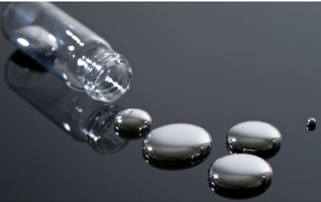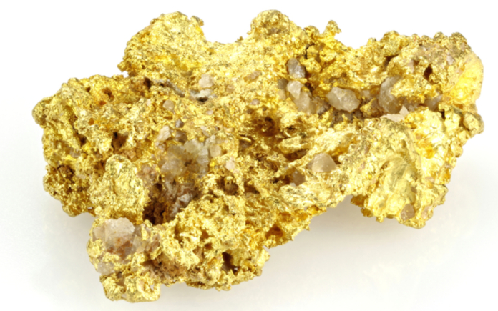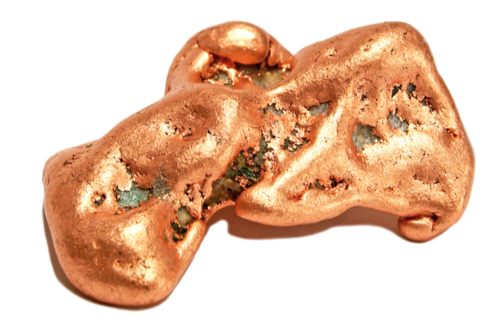 Slika 1. Zlato Slika 2. Bakar Slika 3. Živa

Metali su na sobnoj temperaturi prisutni u čvrstom agregatnom stanju, izuzev žive koja je pri sobnoj temperaturi u tekućem agregatnom stanju. Uspoređujući metale s drugim tvarima, oni imaju visoka tališta i vrelišta, što je posljedica jakih privlačnih sila između atoma metala. Karakteristika metala pri sobnoj temperaturi je stalan oblik, volumen i uređen razmještaj atoma koji se naziva kristalna struktura. Jedna od najvažnijih karakteristika metala je toplinska i električna vodljivost.

Ovisno o tome koliko su otporni na utjecaj zraka, vlage i ugljičnog dioksida, metale možemo podijeliti:

1. Plemeniti metale – metali koji ne reagiraju ni sa čim navedenim, npr. zlato

2. Poluplemeniti metale – metali koji se u doticaju sa zrakom prevuku slojem oksida koji ga štiti od daljnjeg utjecaja zraka, npr. bakar, aluminij

3. Neplemeniti metale – metali koji na vlažnom zraku hrđa, npr. željezo

# Nemetali

Nemetali se nalaze s desne strane PSE. To su plinovi pri sobnoj temperaturi, većinom su bez boje, niskog su vrelišta i male gustoće. Ubrajamo ih u čiste elementarne tvari. Iako su nemetali većinom plinovite tvari, neki su nemetali pri sobnoj temperaturi u drugim agregacijskim stanjima. Tako je brom tekućina, a primjerice, jod, fosfor, ugljik i sumpor čvrste su tvari. Esencijalni su u izgradnji živih organizama (N, C, O, P itd.), a također su dobri vodiči topline i električne struje.

Položaj nemetala u PSE govori nam i o njihovim karakteristikama pa tako nemetali imaju više valentnih elektrona, manji atomski radijus, veću energiju ionizacije i više elekronegativnosti u usporedbi s metalima (Slika 4).

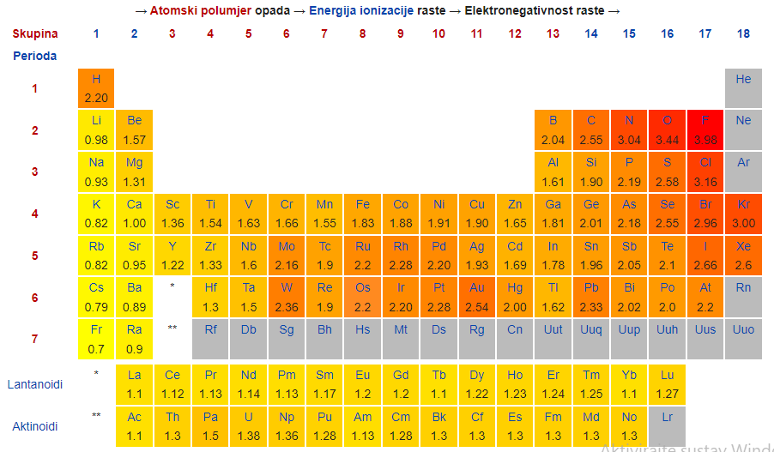

Slike 4. Promjena elektronegativnosti i energije ionizacije kroz PSE

Međusobno se povezuju kovalentnom, a s metalima ionskom vezom.

# Veza metala i nemetala

Vezu metala i nemetala nazivamo ionskom vezom. Pri nastajanju ionske veze među atomima, jedan od atoma prelazi u pozitivno nabijeni ion, a drugi u negativno nabijeni ion, te među njima djeluje elektrostatska privlačna sila. Atomi prelaze u ione gubitkom, odnosno primanjem određenog broja elektrona, koji ovisi o broju valentnih elektrona u valentnoj ljusci atoma koji se međusobno povezuju. Broj danih elektrona ne može bit veći od broja valentnih elektrona, a broj elektrona koji drugi atom prima ograničen je nepopunjenim orbitama valentne ljuske. Atom lakše daje elektron drugom atomu što je manja energija ionizacije, a atom koji prima elektron to ga lakše prima što ima veći elektronski afinitet.

# Spojevi metala i nemetala

U spojeve metala i nemetala ubrajamo kloride, okside, karbonate i hidride.

## Kloridi

Klorid je anion Cl-. Formira se kada element [klora](https://hr.wikipedia.org/wiki/Klor) dobije elektron ili kada se spoj kao što je klorovodik otopi u vodi ili drugim polarnim otapalima. Kloridne soli poput natrijeva klorida često su vrlo topive u vodi. Radi se o neophodnom elektrolitu koji se nalazi u svim tjelesnim tekućinama odgovornima za održavanje ravnoteže između kiselina i bazi, prenosi impulse živaca i regulira tekućinu u stanicama i iz njih.

## Oksidi

Većina kemijskih elemenata u reakciji s kisikom daje stabilne spojeve koji se zovu oksidima.  Oksidi nekih plemenitih plinova su nestabilni, primjerice, oksidi helija, neona i argona.

Oksidi su kemijski spojevi kisika s drugim elementima. Prema broju kisikovih atoma razlikuju se monoksidi (npr. ZnO), dioksidi (CO2), trioksidi (SO3), itd., a prema reakciji s vodom svrstavaju se na okside koji tvore kiseline (uglavnom oksidi nemetala kao SO2, P2O5) ili baze (uglavnom oksidi alkalijskih i zemnoalkalijskih metala); neki su oksidi amfoterni, tj. mogu tvoriti i kiseline i baze (Al2O3, oksidi prijelaznih metala), a neki neutralni (CO, NO). Većina je oksida stabilna prema visokim temperaturama. Oksidi se mogu dobiti izgaranjem elemenata u struji kisika ili zagrijavanjem manje stabilnih spojeva s kisikom, kao što su hidroksidi, karbonati, nitrati, oksalati. Oksidi čine velik dio Zemljine kore i mnogi su od njih važni minerali, npr. hematit, Fe2O3; magnetit, FeO ∙ Fe2O3; rutil, TiO2; kasiterit, SnO2; kremen, SiO2; korund, Al2O3.*Peroksidi*sadrže u molekuli dva međusobno spojena kisikova atoma (npr. natrijev peroksid, Na2O2).

## Karbonati

Karbonati, soli su ugljične kiseline, H2CO3, koja gradi dvije vrste soli: *hidrogenkarbonate* *(bikarbonate)* s ionom HCO3– i *karbonate* s ionom CO32–. Najvažniji su karbonati alkalijskih metala, koji su topljivi u vodi i ne raspadaju se zagrijavanjem (osim litijevog karbonata, Li2CO3), i karbonati zemnoalkalijskih metala, koji su slabo topljivi u vodi i žarenjem se raspadaju na ugljikov dioksid i metalni oksid. Najvažniji su prirodni karbonati kalcijev i magnezijev karbonat (CaCO3 i MgCO3), koji kao minerali kalcit i magnezit grade polovicu svih stijena na Zemlji (vapnenac, dolomit), a industrijski je najvažniji natrijev karbonat, soda (Na2CO3).

Karbonati odnosno soli ugljične kiseline zauzimaju važno mjesto u kemiji anorganskih spojeva. U prirodi nastaju taloženjem iz toplih ili hladnih voda te ionskom izmjenom u mineralima nastalih iz magme. Karbonati izgrađuju veći dio sedimentnih stijena, od kojih su najvažniji kalcit i dolomit. Ostali karbonati u prirodi se nalaze rjeđe, uglavnom kao sporedni sastojci stijena. Ugljična kiselina, H2CO3, slaba je anorganska kiselina. Ima ključnu ulogu u prijenosima protona koji se odvijaju u biološkim i geološko-kemijskim sustavima. Ugljikov(IV) oksid se u vodenoj otopini nalazi u molekularnom obliku te samo u malom postotku reagira s vodom

## Hidridi

Hidridi, binarni spojevi kemijskih elemenata s vodikom. Većina alkalijskih i zemnoalkalijskih metala gradi vrlo reaktivne *ionske* *(solne) hidride* (npr. NaH, CaH2), čvrste tvari koje u kristalnoj rešetki imaju anion H i metalni kation. Prijelazni metali tvore slabije reaktivne *metalne hidride,* praškaste ili čvrste tvari različita sastava, svojstvima slične metalima ili polumetalima, s vodikovim atomom u kristalnoj rešetki.

Polumetali i metali grade *kovalentne hidride,* većinom jednostavne, polimerne ili kompleksne građe (NaBH4).

Hidride općenito dijelimo na ionske hidride, kovalentne hidride i intersticijske hidride prijelaznih metala.  
  
Ionski hidridi su ionski spojevi u kojima postoji hidridni anion. To su npr. natrijev hidrid, magnezijev hidrid i kalcijev hidrid. Ionske hidride prave i elementi galij, indij i talij te svi lantanoidi. Ionski hidridi imaju kristalnu strukturu. Oni reagiraju s vodom pri čemu nastaju vodik i metalni hidroksid.  
  
Kovalentni hidridi su spojevi u kojima su elementi kovalentno povezani s vodikom, s time da je vodik u pravilu elektronegativniji od elementa s kojime se spaja. Tu spadaju borovi i aluminijevi hidridi, berilijev hidrid itd.

Intersticijski hidridi prijelaznih metala su vrlo neobični spojevi promjenjivoga kemijskog sastava. O njima bi se moglo govoriti kao o legurama metala s vodikom, jer atomi vodika zauzimaju šupljine u kristalnoj rešetki metala.

# Literatura

<http://www.usbri.uniri.hr/wp-content/uploads/2014/10/op%C4%87a-i-anorganska-kemija.pdf> Pristupljeno 26.2. 2022.

<https://www.enciklopedija.hr/natuknica.aspx?ID=30448> Pristupljeno 26.2. 2022.

<https://edutorij.e-skole.hr/share/proxy/alfresco-noauth/edutorij/api/proxy-guest/f969a6ae-b7e6-4724-a2fa-e56b4012d63b/kemija-1/m03/j02/index.html> Pristupljeno 27.2. 2022.

<https://repozitorij.pmf.unizg.hr/islandora/object/pmf%3A1874/datastream/PDF/view> Pristupljeno 26.2. 2022.

<https://hr.izzi.digital/DOS/13046/13050.html> Pristupljeno 27.2. 2022.

<https://chemistrytalk.org/ionic-vs-covalent-bonds/> Pristupljeno 27.2. 2022.

<https://edutorij.e-skole.hr/share/proxy/alfresco-noauth/edutorij/api/proxy-guest/7b5e1fe5-86e2-4142-af6c-5197c4a08148/kemija-8/m01/j02/index.html> Pristupljeno 28.2. 2022.

<https://edutorij.e-skole.hr/share/proxy/alfresco-noauth/edutorij/api/proxy-guest/e78bfca5-654d-4dcc-b431-7b505feb6fa4/kemija-1/m02/j04/index.html> Pristupljeno 28.2. 2022.